30 мая 2014 года - «Круглый стол» на тему: «Взаимодействие архивных учреждений Курской области с ОБУ «Многофункциональный центр по предоставлению государственных и муниципальных услуг» по решению актуальных проблем своевременного рассмотрения обращений граждан».

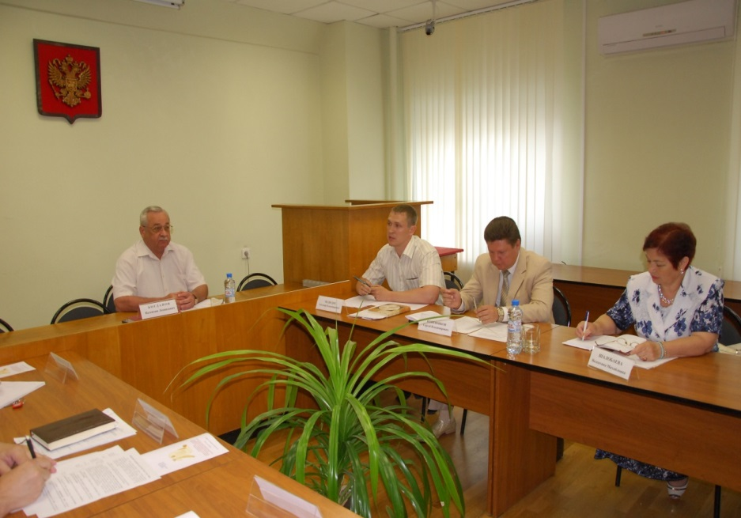
В читальном зале Государственного архива Курской области 30 мая 2014 г. состоялось заседание «круглого стола» на тему: «Взаимодействие архивных учреждений Курской области с ОБУ «Многофункциональный центр по предоставлению государственных и муниципальных услуг» по решению актуальных проблем своевременного рассмотрения обращений граждан». Организатором мероприятия выступило архивное управление Курской области.
В заседании «круглого стола» приняли участие начальник (В.Л. Богданов) и сотрудники архивного управления Курской области; заместитель начальника управления административной реформы, государственных и муниципальных услуг комитета информатизации, государственных и муниципальных услуг Курской области (Е.В. Медведев); директор ОБУ «МФЦ» (Е.В. Кожевников); директора (Н.А. Елагина, В.И. Хондарь, В.М. Шалобаева) и работники государственных архивов Курской области; сотрудники муниципальных архивов Курской области из Железногорского, Конышевского, Медвенского, Обоянского, Октябрьского, Поныровского, Солнцевсого, Сужданского, Фатежского и Хомутовского районов Курской области. Заседание «круглого стола» открыл начальник архивного управления (В.Л. Богданов), подчеркнувший, что сегодняшнее мероприятие проходит в рамках реализации концепции по снижению административных барьеров, повышению доступности и качества государственных и муниципальных услуг населению. Эту важную государственную задачу, наряду с архивными учреждения, выполняют многофункциональные центры.
Заместитель начальника управления административной реформы, государственных и муниципальных услуг комитета информатизации, государственных и муниципальных услуг Курской области (Е.В. Медведев) рассказал о системе прямого взаимодействия граждан и государства в процессе предоставления государственных и муниципальных услуг населению через многофункциональные центры.

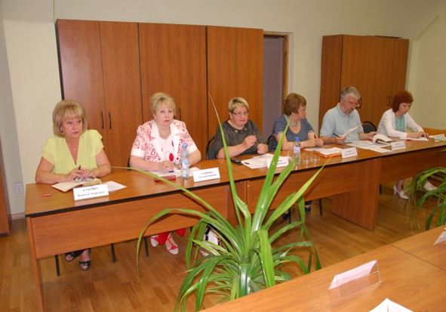

Директор ОБУ «МФЦ» (Е.В. Кожевников) проинформировал участников о многофункциональных центрах, которые сегодня функционируют на территории Курской области. Им было отмечено, что сегодня в районах действуют уже 22 многофункциональных центра, в населенных пунктах с численностью населения от 1 до 2 тысяч человек организованы и функционируют «окна приема». Многие многофункциональные центры сегодня оснащены электронными очередями, что способствует значительному сокращению приема документов у граждан. К концу 2014 г. такие центры откроются уже во всех 28 районах. Доля граждан, получающих услуги по принципу «одного окна», к 2015 году, согласно указам Президента России, должна составить не менее до 90%.
Предметом обсуждения на заседании стали вопросы взаимного сотрудничества государственных архивов Курской области через архивное управление Курской области с ОБУ «МФЦ» и муниципальных архивов Курской области с филиалами ОБУ «МФЦ» в районах Курской области по реализации прав граждан в сфере пенсионного обеспечения, информационному обеспечению граждан на основе документов Архивного фонда Курской области и других архивных документов и предоставлению им соответствующих архивных справок, архивных выписок и копий архивных документов.
Состоялся обмен опытом работы по исполнению социально-правовых (о заработной плате, стаже работы и др.) запросов граждан, обсуждены проблемные вопросы и пути их решения. Было отмечено, что за 5 лет тесного сотрудничеств (с 2009 по 2013 годы) только государственными архивами Курской области исполнено около 5 тысяч запросов граждан, поступивших из областного многофункционального центра.
В целом заместителем начальника управления административной реформы, государственных и муниципальных услуг комитета информатизации, государственных и муниципальных услуг Курской области было отмечено, что архивное управление Курской области имеет хороший пример в организации работы с ОБУ «МФЦ». Также в ходе проведения «круглого стола» отмечена хорошая положительная динамика в части работы муниципальных архивов Курской области с филиалами ОБУ «МФЦ» в районах Курской области.

